北京大学第六医院奖金调整流程
一、岗位津贴（奖金点数）调整
1．岗位津贴（奖金点数）调整流程图
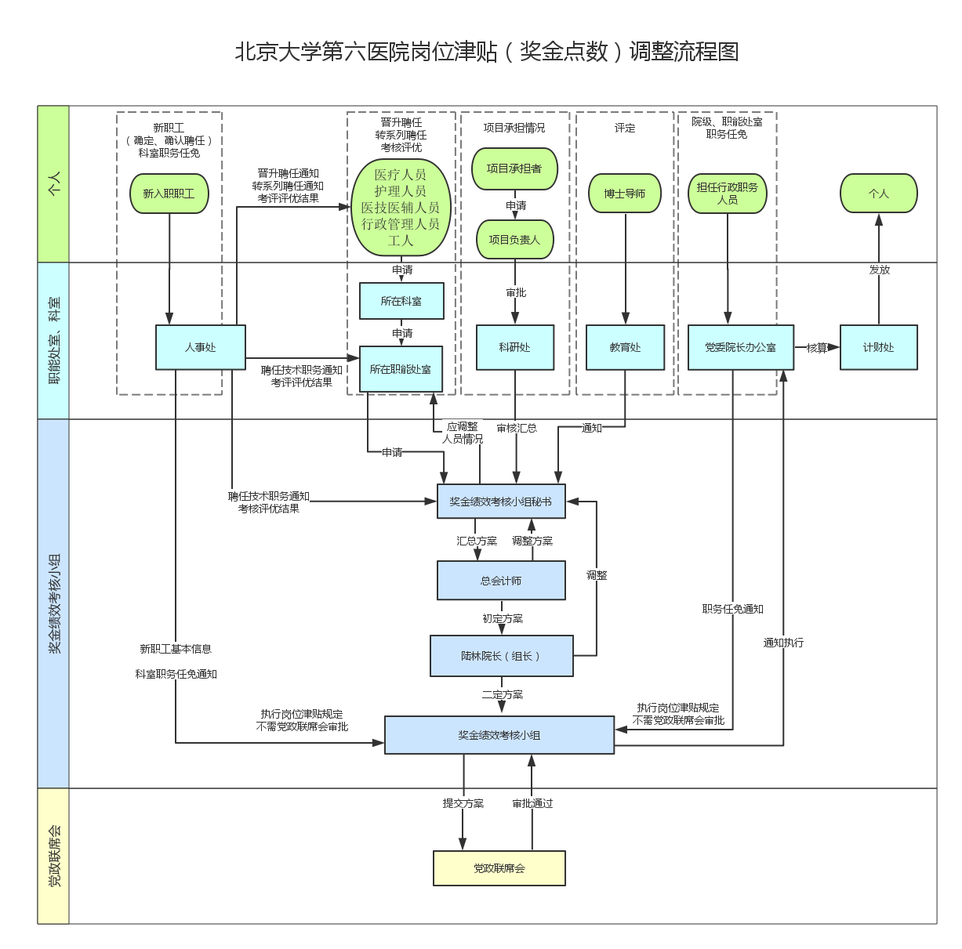

2.岗位津贴（奖金点数）调整时间
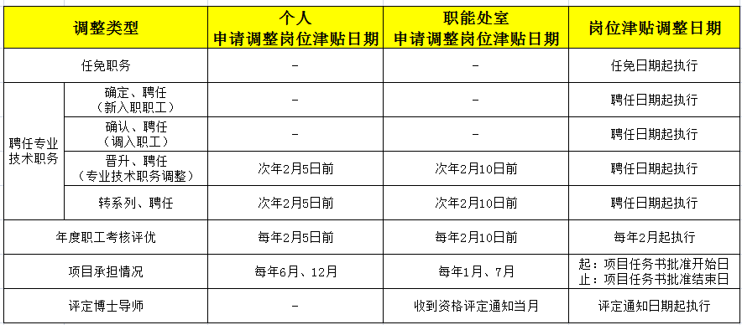
二．效益奖金调整流程
1.效益奖金调整流程图
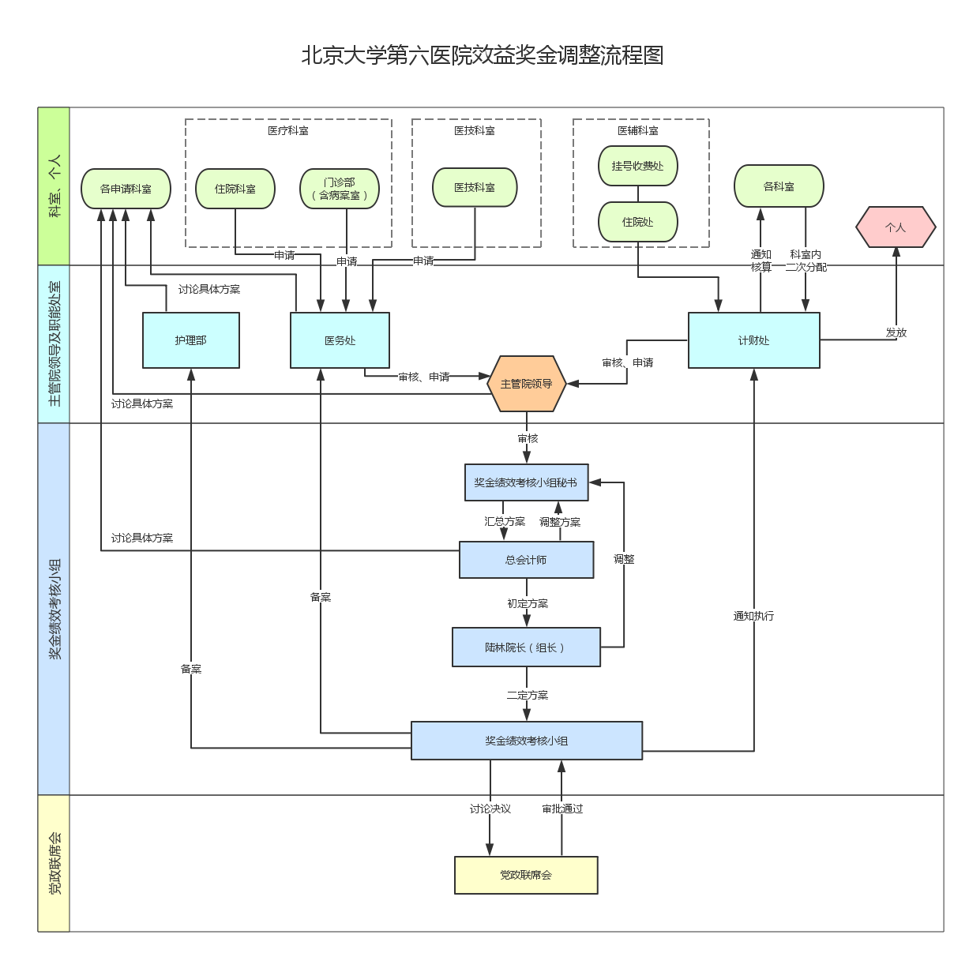
2.效益奖金调整时间
各申请科室根据情况提出申请，经职能处室及主管院领导审批后，奖金考核小组自收到申请两周内，主管院领导、奖金考核小组代表与申请科室讨论具体方案，讨论确定后两周内提交奖金小组会议讨论，方案确定后提交院长办公会审批，按审批时间遵照执行。

附件：1.北京大学第六医院岗位津贴（奖金点数）调整申请审批单
2.北京大学第六医院绩效奖金调整申请表

北京大学第六医院
2016年4月14日

附件1
北京大学第六医院岗位津贴（奖金点数）调整申请审批单
申请人姓名 |  | 申请日期 | 年 月 日
入职所在科室 |  | 入职日期 | 年 月
目前所在科室 |  | 目前岗位等级  及开始日期 | 岗位等级：  （自 年 月）
申请调整原因
申请执行岗位等级 |  | 申请人签字
送所在处室时间： | 送职能处室时间： | 送奖金绩效考核小组时间： | 送院长办公会时间：
年 月 日 | 年 月 日 | 年 月 日 | 年 月 日
科室意见 | 职能处室意见 | 奖金绩效考核小组意见 | 院长办公会意见
签章 | 签章 | 签章
年 月 日 | 年 月 日 | 年 月 日 | 年 月 日

附件2
北京大学第六医院绩效奖金调整申请表
申请科室 |  | 申请日期
现执行绩效奖金政策 | 可另附详细说明
申请调整原因 | 可另附详细说明
拟实行绩效奖金政策 | 可另附详细说明
职能处室意见： | 主管院领导意见： | 奖金绩效考核小组  意见： | 院长办公会意见：
签章：  年 月 日 | 签章：  年 月 日 | 签章：  年 月 日 | 年 月 日

